**M A r I O c A r l O s A l b E r T O O v A N D O c O r D ó N**

# M I L í N E A D E T I E M P O

## 2003

Nací un 24 de octubre en el Hospital Santa Teresita de Sololá

## 2004

Me bautizaron por la iglesia católica

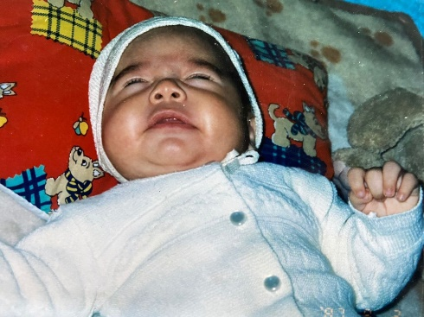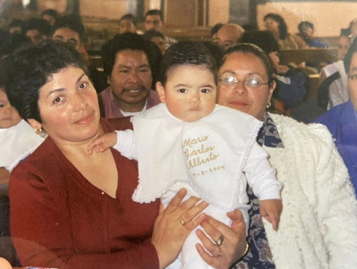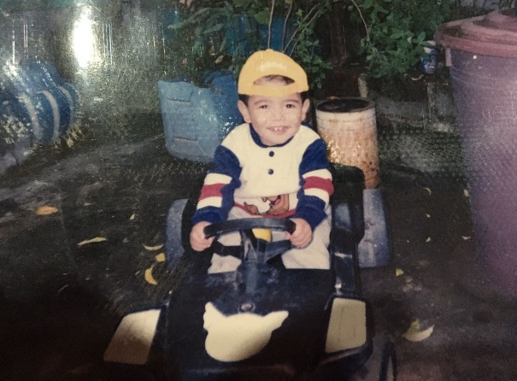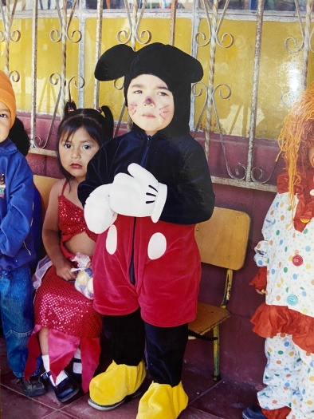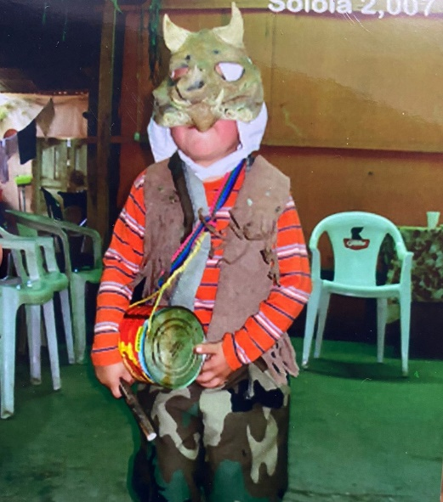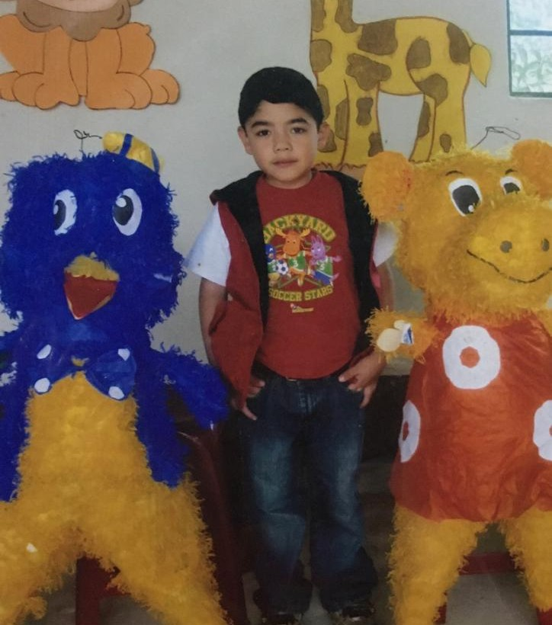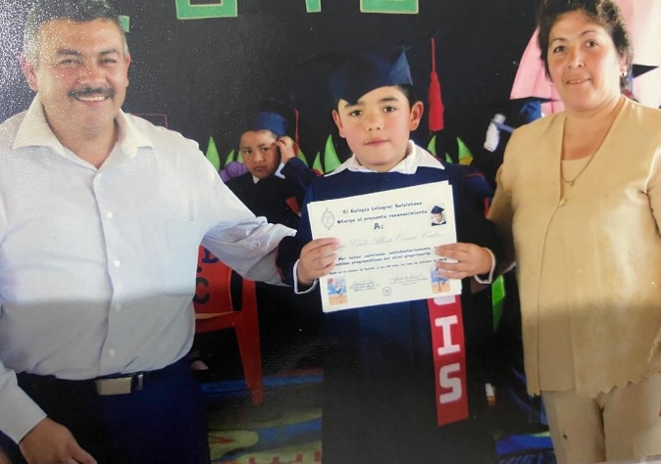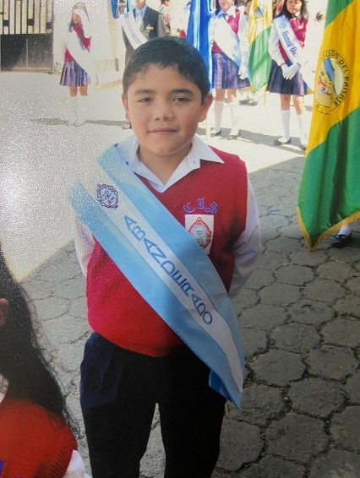

## 2005

Disfrutando del regalo que me dieron mis tios

## 2006

Mi primer carnaval

## 2007

Mi primer tabal

## 2008

Mis 5 años

## 2009

Culminando mi nivel pre primario

## 2010

En primero Primaria fui abanderado

### Para más información visita [www.sitioincreible.mx](http://www.sitioincreible.mx/)

**M A r I O c A r l O s A l b E r T O O v A N D O c O r D ó N**

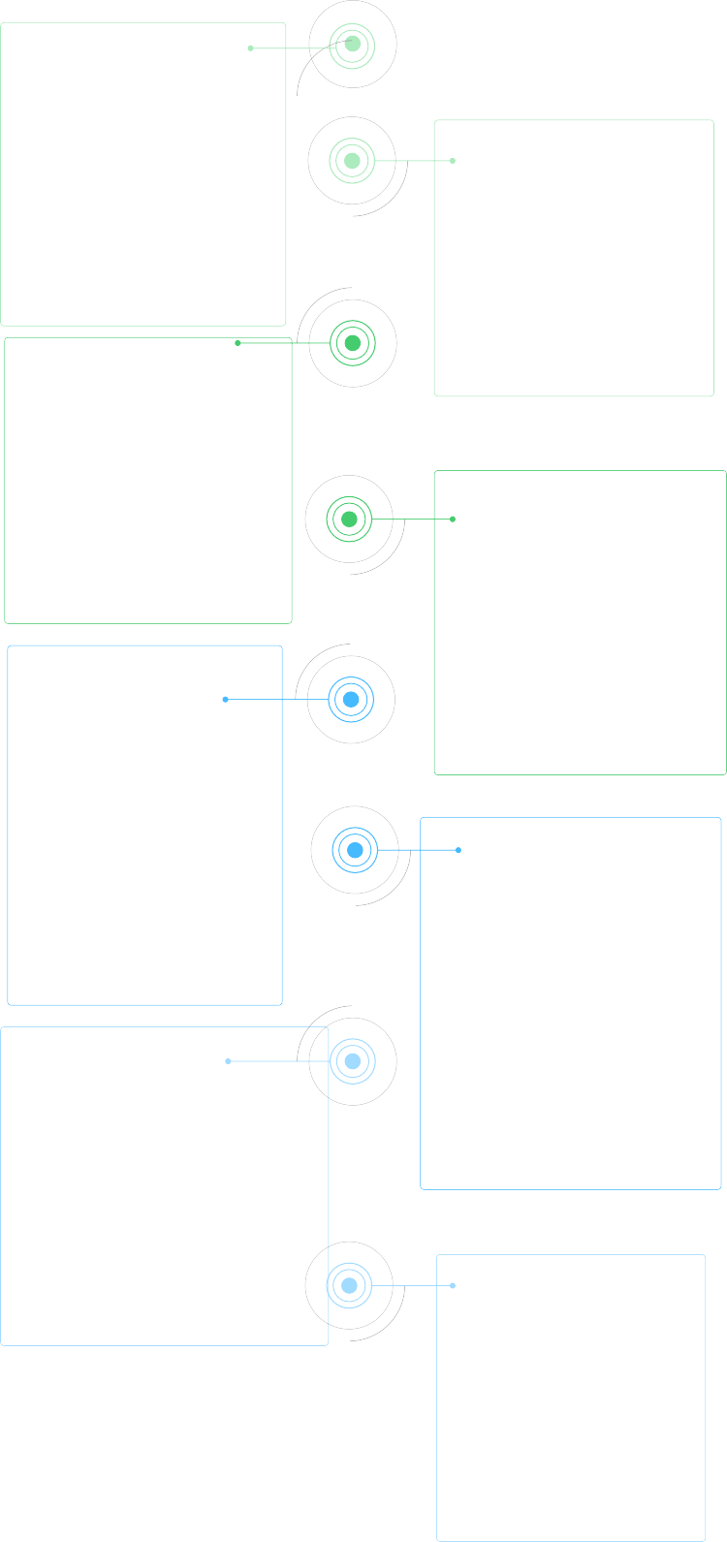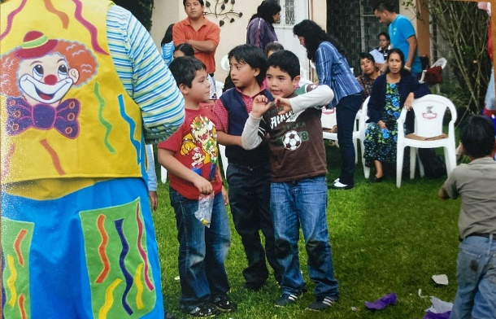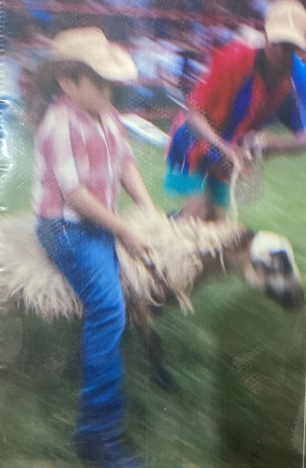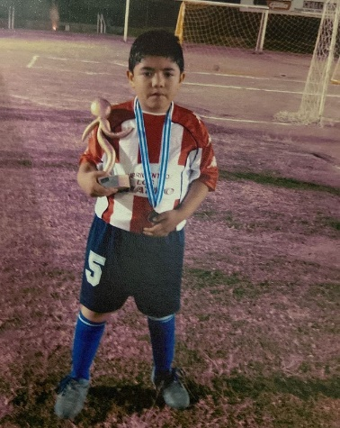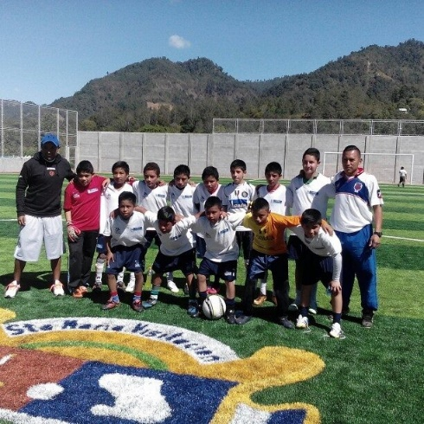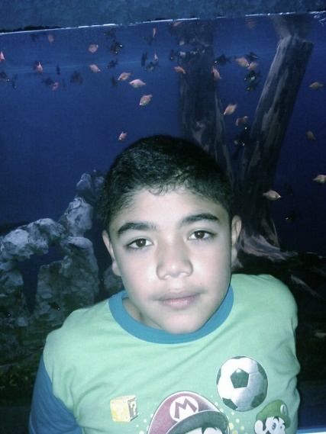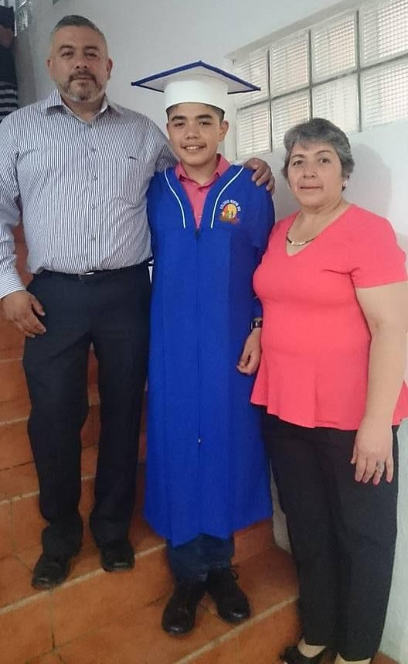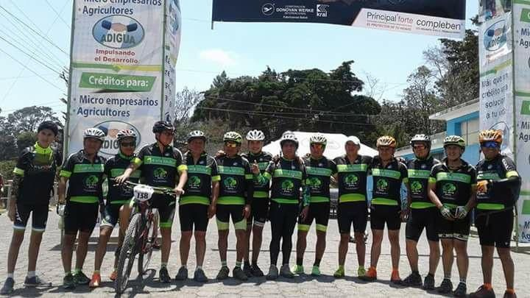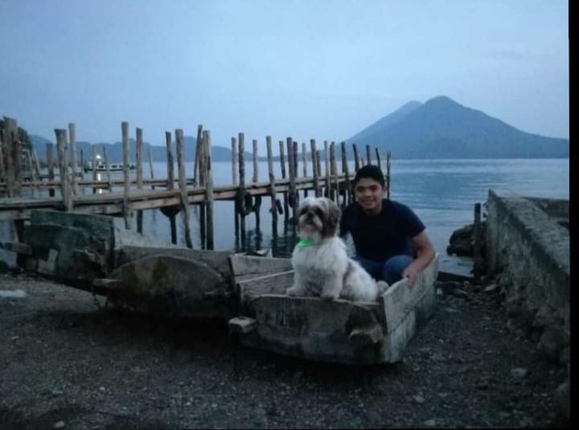

# M I L í N E A D E T I E M P O

## 2011

Participe en un torneo de futbol

## 2012

En el cumpleaños de mi mejor amigo

## 2013

Me subí en un pelibuey

## 2014

Fui el portero del equipo Orion FC

## 2015

Visita al Zoológico la Aurora

## 2016

Mi graduación de sexto primaria

## 2017

Mi primer travesía en bicicleta

## 2018

Mi primera mascota su nombre es Goly

### Para más información visita [www.sitioincreible.mx](http://www.sitioincreible.mx/)

**M A r I O c A r l O s A l b E r T O O v A N D O c O r D ó N**

# M I L í N E A D E T I E M P O

## 2019

Culminación de mi ciclo básico

## 2020

Estudie cuarto perito agrónomo en la EFA

## 2021

Mi nueva mascota Raissa

## 2022

De paseo en Izabal

## M O M EN TO S

**IM PO RTAN TES DE M I VIDA**

Con mi familia fuimos al mar

Compartiendo en moto con mis amigos



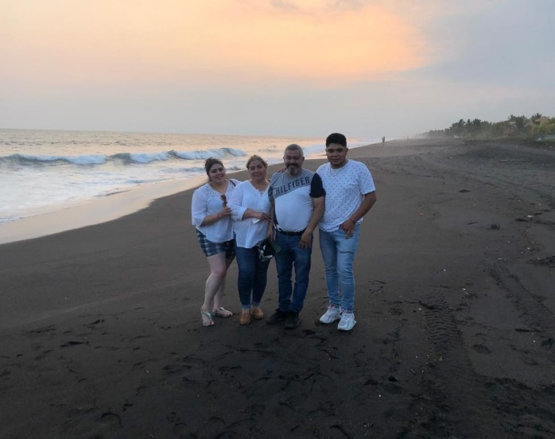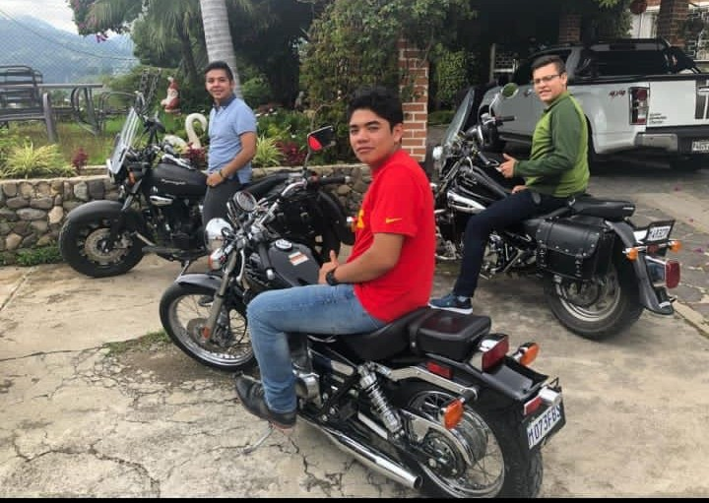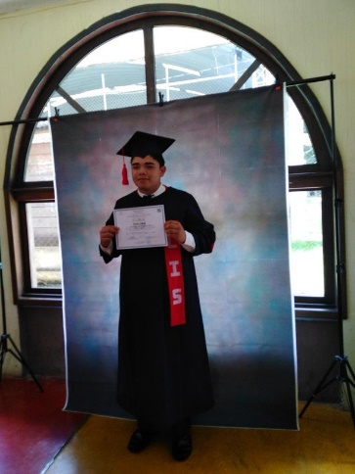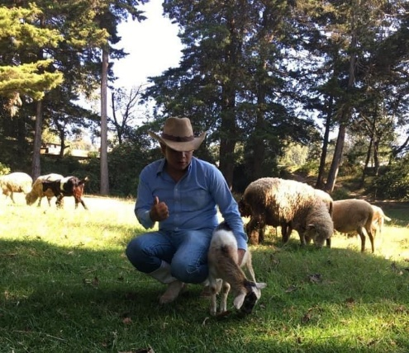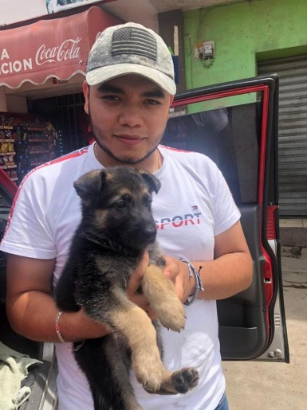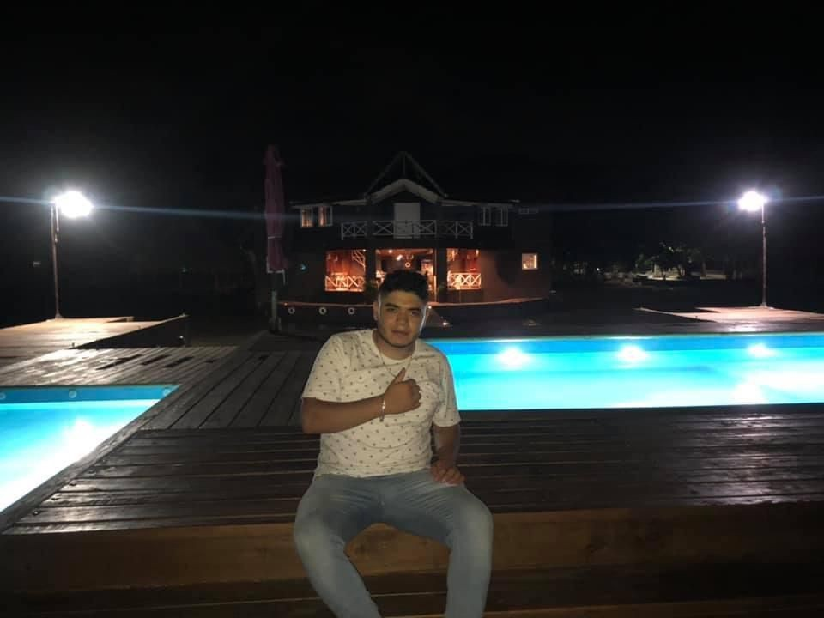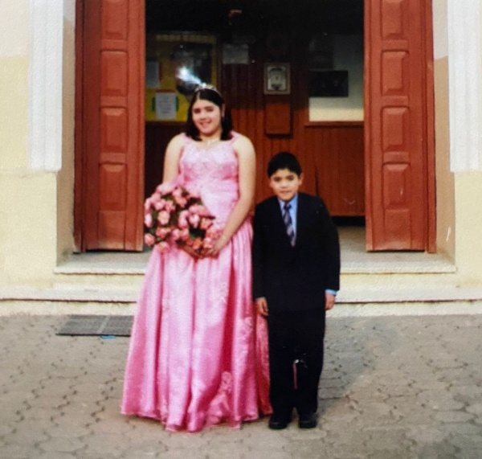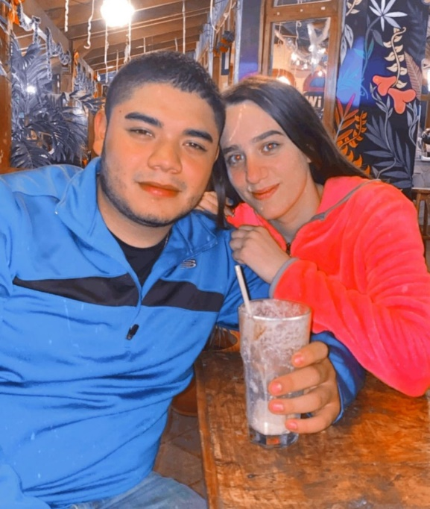

Los quince años de mi

hermana

Mi novia